ЧЕЛЯБИНСКАЯ ОБЛАСТЬ

АДМИНИСТРАЦИЯ
ЗЛАТОУСТОВСКОГО ГОРОДСКОГО ОКРУГА
РАСПОРЯЖЕНИЕ

19.08.2024 г. | № | 2209-р/АДМ
г. Златоуст
Об утверждении схемы расположения земельного участка на кадастровом плане территории

В соответствии с пунктом 7 статьи 39.18 Земельного кодекса Российской Федерации, ввиду наличия заявлений иных граждан о намерении участвовать
в аукционе:
1. Отказать Рожновой О.В. в предварительном согласовании предоставления земельного участка с кадастровым номером 74:25:0311415:21, площадью 672 кв. метра, расположенного по адресному ориентиру: Челябинская обл., г. Златоуст, ул. им. П.Д. Осипенко, д. 80, для размещения индивидуального жилого дома и ведения личного подсобного хозяйства
на праве собственности.
2. Утвердить схему расположения земельного участка на кадастровом плане территории из земель населенных пунктов с целью уточнения
границ земельного участка с кадастровым номером 74:25:0311415:21, площадью 672 кв. метра, расположенного по адресному ориентиру: Челябинская обл., г. Златоуст, ул. им. П.Д. Осипенко, д. 80, для размещения индивидуального жилого дома и ведения личного подсобного хозяйства градостроительная зона Ж1 (зона застройки индивидуальными жилыми домами) (приложение).
3. Органу местного самоуправления «Комитет по управлению имуществом Златоустовского городского округа» (Турова Е.В.) провести работы по образованию указанного земельного участка в соответствии
со схемой расположения земельного участка на кадастровом плане территории, после чего организовать проведение аукциона по продаже земельного участка.
4. Пресс-службе администрации Златоустовского городского округа (Валова И.А.) разместить настоящее распоряжение на официальном сайте Златоустовского городского округа в сети «Интернет».
5. Организацию выполнения настоящего распоряжения возложить на заместителя главы Златоустовского городского округа по имуществу и финансам Жиганьшина В.Р.

Рассылка: ОМС «КУИ ЗГО», ПУ, Росреестр, пресс-служба

Заместитель главы Златоустовского городского округа по общим вопросам | 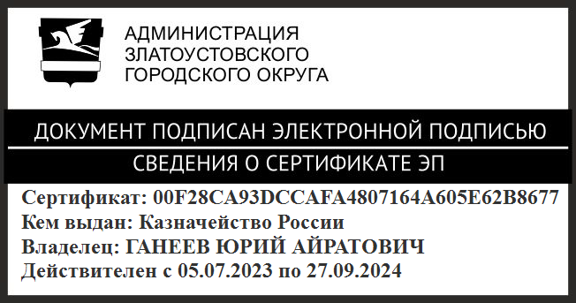 | Ю.А. Ганеев

ПРИЛОЖЕНИЕ
Утверждено
распоряжением администрации
Златоустовского городского округа
от 19.08.2024 г. № 2209-р/АДМ

